Hari Kanker Tulang Yang Diperingati di Dusun Plenting
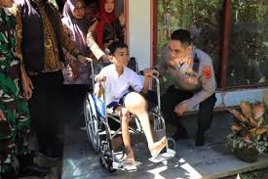
Sumatra Barat,11 April 2024 - memasuki bulan April, Masyarakat di dusun plenting kabupaten payakumbuh Kembali memperingati hari kanker tulang. Kegiatan ini dimulai dari tenaga kesehatan setemapat yang di ketuai bapak Firman, S.KM. kegiatan ini disambut baik oleh Masyarakat sekitar bahkan masyarkat sekitat juga ikut terjun kelapagan untuk memperlancar kegiatan yang telah di lakukan setiap tahunnya.
Masyarakat setempat melakukan hal tersebut untuk menghargai orang-orang yang terkena kanker tulang. Kegiatan berisi pembverian sembako padan Masyarakat yang terkena kanker tulang.Selain itu, kegiatan ini juga di hadiri oleh bapak bupati,TNI,dan Polri yang mejaga berjalannya kegiatan ini dengan lancar sampai akhir kegiatan. Sebagai bentuk empati dan simpati dari bupati Masyarakat yang terkena kanker tulang di berikan kursi roda untuk membatu mereka berjalan.
Kegiatan ini dilakukan untuk menumbuhkan semangat hidup dari orang yang terkena kanker tulang sehingga mereka dapat bersemangat menjalankan hidup sehari-hari dan menyerah melawan penyakit yang mereka derita.

Info Kontak
Ali Surahman
Universitas Ahmad Dahlan
082250891318
2300029202@webmail.uad.ac.id

